**KARIŞIMLARIN AYRIŞTIRILMASI**

Karışımlar fiziksel yollarla bileşenlerine ayrılabilir. Karışımlar genellikle ayırt edici özellikler (yoğunluk, hal değişim sıcaklıkları,çözünürlük,genleşme vb.),tanecik boyutu gibi özelliklerden yararlanılarak ayrıştırılır.

* **ELEME:** Büyüklükleri farklı katı maddelerin ayrılmasında kullanılır. Un içindeki kepek, kumdaki çakıl ve taşları ayırmak gibi…
* **SÜZME:** Sıvı içinde çözünmemiş katıları ayırt etmek için kullanılır. Haşlanmış makarnayı sudan ayırmak,çayı süzmek gibi….
* **MIKNATIS:** Demir,nikel,kobalt gibi cisimler karışım içinden çekilerek ayrılır.
* **AYIKLAMA:** Maddelerin tanecik büyüklüğü, renk, parlaklık gibi fiziksel özelliklerinden yararlanılarak ayırt etme yöntemidir.
* **BUHARLAŞTIRMA:** Su ve suda çözünmüş katı maddeleri (sıvı-katı çözelti) ayırt ederken kullanılır. Karışım ısıtılır, su buharlaşır, gider ve geriye katı madde kalır. Sıvı uçar gider.

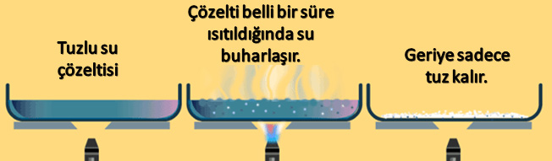

* 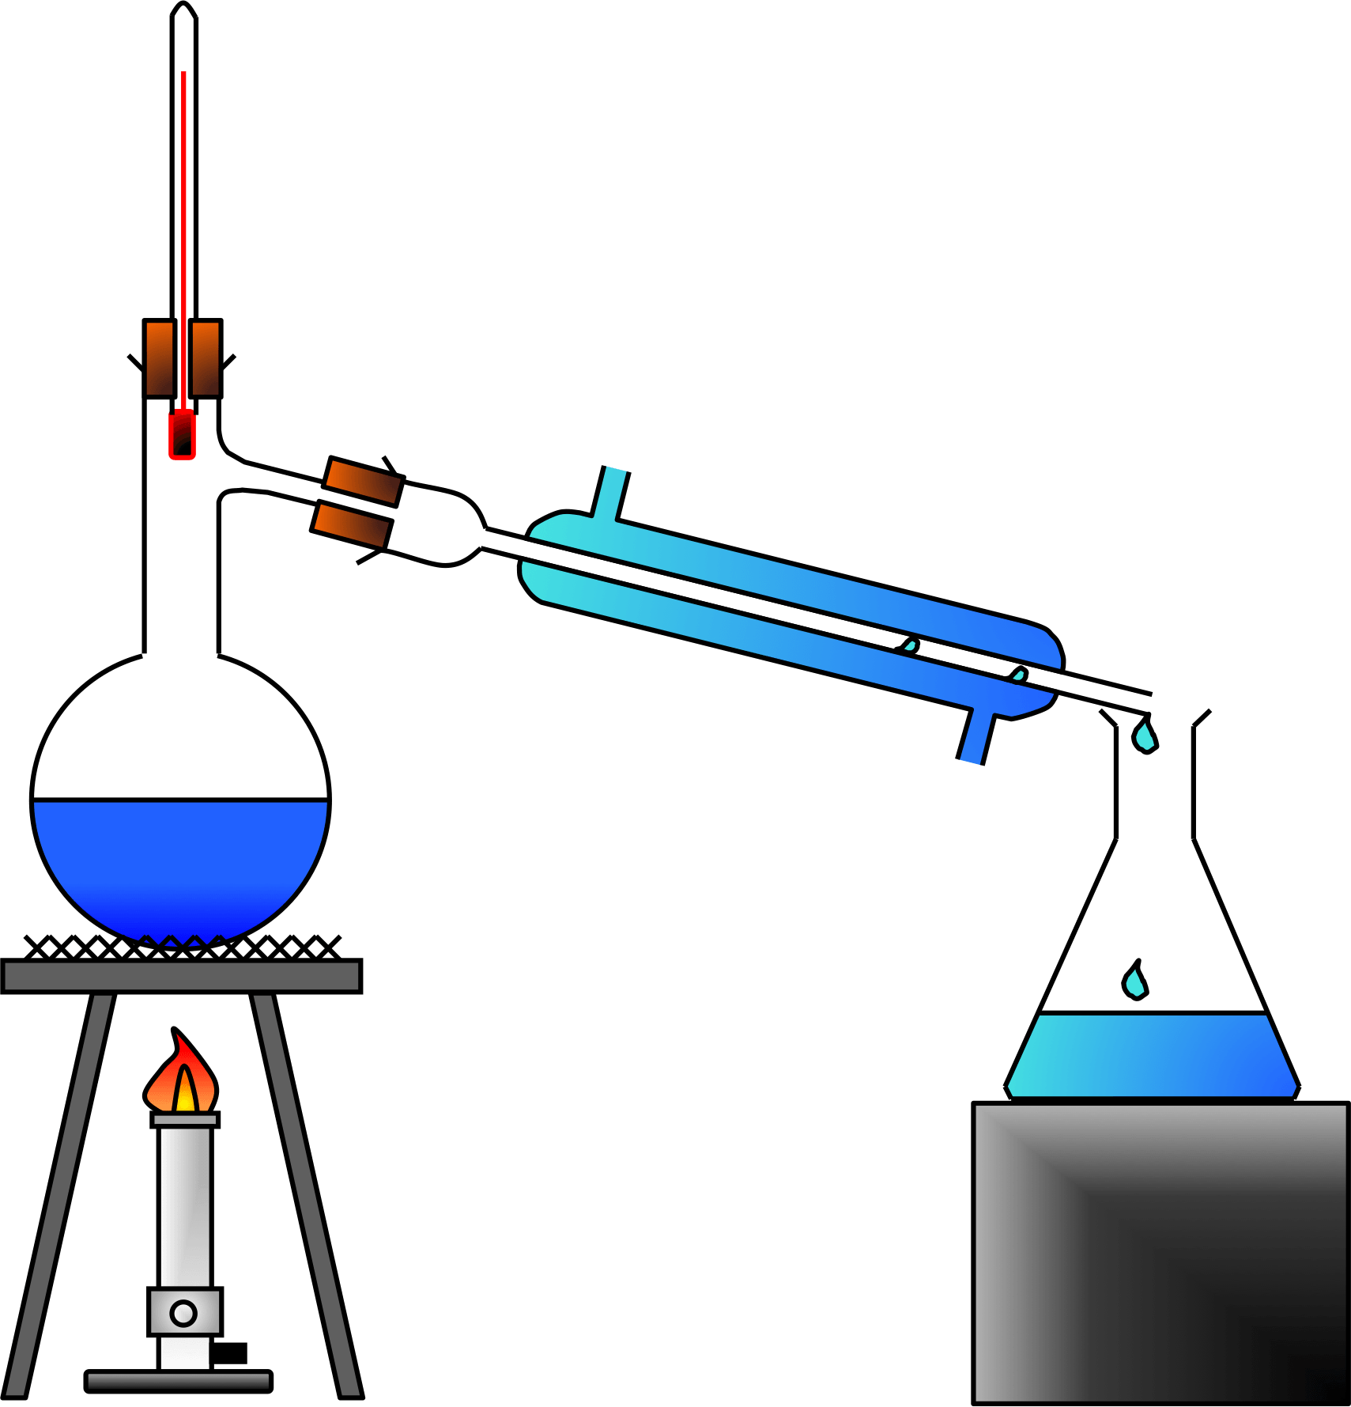**BASİT DAMITMA:** Karışımı oluşturan maddelerin kaynama noktası farkından yararlanılır. Sıvı-katı homojen karışımları ayırt etmede kullanılır. Burada sıvı ısıtılıp buharlaştırılır, sonra tekrar soğutularak yoğuşma işlemi ile sıvı ve katı ayırt edilir. Sıvı toplama kabında toplanır.

Basit damıtmanın buharlaştırmadan en önemli farkı buharlaştırmasa sıvı uçar gider sadece katı kalır ancak; basit damıtmada hem sıvı hem de katı ayrı olarak elde edilir.

Kaynama noktası düşük olan önce buharlaşır.

* **AYRIMSAL DAMITMA:** Sıvı-sıvı homojen karışımlarını ayırt etmede kullanılır. Ayrımsal damıtmada da kaynama noktası farkından yararlanılır. Ancak burada iki sıvının kaynama noktası arasındaki fark fazla olmalıdır.

Kaynama noktası düşük olan önce kaynar ve buharlaşır. Oluşan buhar soğutularak yoğunlaştırılır. Sıvının biri toplama kabında biri damıtma kabında kalır. Böylece karışımdaki sıvılar ayrıştırılmış olur.

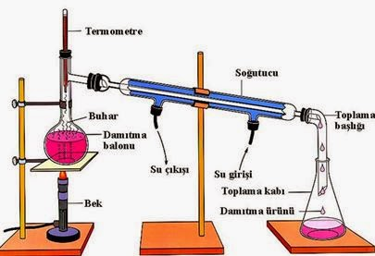 Alkol-su karışımı ve petrolün damıtılması bu yöntemle gerçekleşir.

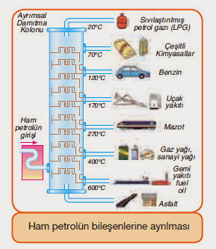

* 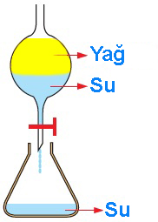**YOĞUNLUK FARKI:** Su ve suda yüzen ama çözünmeyen maddeleri(sıvı-katı) ayırt etmek için kullanılır. Su yüzeyinde kalan madde başka bir kaba alınır. Batan maddeler ise süzülür. Burada maddelerin yoğunluk farkı önemlidir.

Sıvı-sıvı heterojen karışımlar da yoğunluk farkı kullanılarak birbirinden ayrılabilir. Bunun için ayırma hunisi kullanılır.

Ayırma hunisi içinde yoğunluğu büyük olan sıvı madde altta yoğunluğu küçük olan sıvı madde ise üstte toplanır.

Huninin vanası açılarak alttaki kısım bitinceye kadar başka bir kaba sıvı akıtılarak ayırma işlemi tamamlanır.

(Zeytin yağı-su gibi karışımları ayırmak için kullanılır.)

**EVSEL ATIKLAR**

İnsanların aldığı maddelerin tüketimi sonrası ortaya çıkan ve geneli ambalaj atıklarından oluşan atıklardır. Evsel atıklara; ambalaj atıkları(kağıt,karton,plastik,metal,cam), yiyecek atıkları, ev eşyası atıkları, yakacak atıkları(kül vb.),temizlik ürünleri,pil,pet şişeler,elektronik atıklar örnek olarak verilebilir.

**GERİ DÖNÜŞÜM**

[](https://www.google.com.tr/url?sa=i&rct=j&q=&esrc=s&frm=1&source=images&cd=&cad=rja&uact=8&ved=0ahUKEwj917X4yp3LAhVMGZoKHUI-D7UQjRwIBw&url=https://pixabay.com/tr/geri-d%C3%B6n%C3%BC%C5%9F%C3%BCm-logosu-i%C5%9Faretler-48271/&psig=AFQjCNHOEgU6ivSt2UC-0b08RcVKUy1ilQ&ust=1456856315393190)Kullanım dışı kalan geri dönüştürülebilir atık malzemelerin fiziksel ve ya kimyasal işlem ile yeniden üretim sürecine kazandırılmasıdır.

Geri Dönüşüm Basamakları;

* Kaynakta ayrı toplama
* Sınıflama
* Değerlendirme

Geri Dönüşümü Olan Atık Maddeler;

Ambalaj atıkları Plastik Lastik

Bitkisel yağlar Beton Cam

Kağıt Elektronik atıklar Metaller

Atık sular Kızartma yağları Beyaz eşyalar

Piller Pet şişeler

Geri Dönüşümü Olmayan Maddeler;

Sigara ve kömür külleri Yemek atıkları

Süpürge tozları Çöplere karışmış meyve ve sebze atıkları

Geri Dönüşümün Önemi;

* Doğal kaynakları korur.
* Enerji tasarrufu sağlar.
* Atık miktarı azalır, çöp işlemlerinde kolaylık sağlanır.
* Geleceğe ve ekonomiye yatırım sağlanır.
* Çevre kirliliği önlenir.
* Türkiye’de bulunmayan hammaddelerin yurt dışından satın alınması azalır.

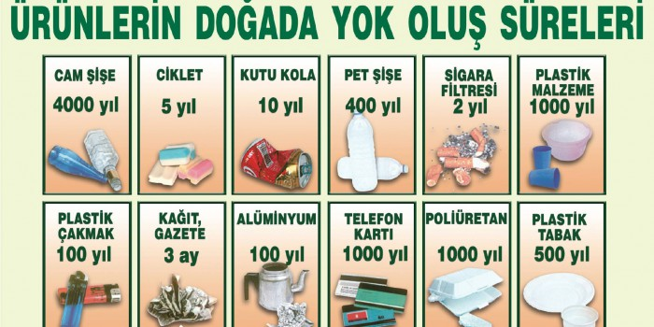

**ATIK SULARIN ARITIMI**

Suların içinde bakteri, virüs gibi hastalık yapıcı mikroorganizmalar vardır bu yüzden suların arıtılması gerekir. Fiziksel,kimyasal ve biyolojik olmak üzere 3 çeşit arıtma yöntemi vardır.

**Fiziksel arıtım:** Hiçbir kimyasal veya bakteri kullanmadan mekanik işlemlerle fiziksel olarak atık suyun içindeki yağ ve kaba atıkların ızgara, yağ sıyırıcı paletler gibi düzenekler ile uzaklaştırılmasıdır.

**Kimyasal arıtım:** Atık suyun hızlı ve yavaş karıştırma ünitelerinde çeşitli kimyasallar eklenip, bu kimyasalların atık suyun içindeki kirleticiler ile tepkimeye girerek çökelmesi ile oluşur.

**Biyolojik arıtım:** Evsel veya endüstriyel atık suların oksijenli veya oksijensiz bakteriler yardımı ile biyolojik olarak parçalanması ile gerçekleşir.

* Geri dönüşüm için yapılabilecek ön önemli şey az atık çıkarmak ve atıkları mümkün olduğunca geri dönüşüme yollamaktır.

***PAYLAŞMAK GÜZELDİR ☺***

Kullanılabilecek durumda olan ve ihtiyaç fazlası olan eşyalar, ihtiyacı olan insanlara iletilmelidir.

Fazla eşyalar ihtiyaç sahiplerine belediyeler, yardım kuruluşları ve kardeş okul gibi projelerle iletilebilir.

**KİMYA ENDÜSTRİSİ**

Maddelerin özelliklerini, yapısını ve birbirleri ile etkileşimini inceleyen bilim dalına **kimya** denir.

Otomotiv, inşaat, enerji, ilaç, sağlık, beslenme, iletişim, tarım ve tüketim malları, gübre, boya, tekstil, ahşap işleme, arıtım, metal sektörü, kozmetik, petrokimya (PVC, kablo, plastik, sabun, deterjan vb.), cam gibi sanayilerin temel ortağıdır. Kimya endüstri ürünleri çok geniş alanda kullanılır.

Kimya endüstrisi bilinçli çevre için ürünler geliştirmeye yardımcı olur.

Kimya endüstrisinin gelişmesiyle;

* Ürünleri dışarıdan ithal etmemizi önler ve ülke ekonomisinin gelişmesine yardımcı olur.
* Üretim ülkemizde yapılır. Böylece ürünün maliyeti azalır ve ürün daha uygun fiyata satılır.
* Birçok kişiye iş imkânı sağlanır, toplumun kalkınması ve yaşam koşullarının iyileşmesi sağlanır.
* İnsanların yaşamı kolaylaşır ve daha kaliteli hale gelir.

**Kimya Endüstrisinin Gelişmesine Katkı Sağlayan Resmi/Özel Kurum Ve Sivil Toplum Kuruluşları**

* Devlet ve özel üniversiteler
* TÜBİTAK( Türkiye Bilimsel ve Teknik araştırma Kurumu)
* TÜPRAŞ (Türkiye Petrol Rafinerileri A.Ş)
* MKEK (Makine Kimya Endüstrisi Kurumu): *Her türlü silah,patlayıcı ve mühimmatın imal ve tamir edilmesi*
* TAEK (Türkiye Atom Enerjisi Kurumu):*Nükleer enerji konusunda çalışma yapar*
* Türkiye Kimya Sanayicileri Derneği : *Kimya sanayinin gelişmesine katkıda bulunmak,sektörün genel ve güncel sorunlarını bakanlıkların gündemine getirip çözüm için faaliyetler yapmaktır.*
* Türkiye Kimya Derneği
* Türkiye Kimya Sanayicileri Derneği
* Kimya Teknik Komitesi
* Kimya Mühendisleri Odası